安全评价报告公开信息表
项目名称 | 安义县立新化工产品有限公司气体充装站项目安全现状评价报告
完成时间 | 2024年1月
评价人员
 | 姓名 | 资格证书号 | 从业号
项目负责人 | 徐顺星 | S011041000110192002229 | 018803
项目组成员 | 吴红玉 | 1200000000300398 | 025175
项目组成员 | 韦根远 | S011044000110191001083 | 028179
项目组成员 | 陈武斌 | 1100000000300371 | 019967
项目组成员 | 张晋慧 | 1100000000302946 | 020045
技术专家 | /
现场勘察人员及时间 | 徐顺星、吴红玉 2023.12.19
现场核查的人员和时间 | 徐顺星、吴红玉 2024.1.11
项目简介 | 安义县立新化工产品有限公司成立于2007年11月20日，位于江西省南昌市安义县龙津镇城北村杨树垅小组，法人代表黄华，该公司拥有能满足充装生产、技术、质量管理和检验的工程技术人员，组织机构健全，责任明确，安全管理制度完善。安义县立新化工产品有限公司营业执照经营范围为不燃气体、易燃气体、有毒气体、易燃液体、自燃物品、腐蚀品、混合气（共七类）批发、零售；水利工程建设；气瓶检验。（依法须经批准的项目，经相关部门批准后方可开展经营活动）。  企业位于江西省南昌市安义县，企业自成立以来已多次通过安全现状评价，并换取了危险化学品经营许可证。  企业危险化学品经营许可证证书编号为：“赣洪安应经（甲）字[2021]00001”，有效期限为2021年2月6日至2024年2月5日。经营方式为批发、零售。许可范围包含不燃气体、易燃液体、有毒气体、易燃气体、腐蚀品、混合气体、自燃物品（共七类）。  其中储存经营的危险化学品有：  不燃气体[氧(压缩的、液化的、医用的)、氮(压缩的、液化的、食品级)、氩(压缩的、液化的)、二氧化碳(压缩的、液化的、食品级)]、混合气体[二氧化碳和氩气混合气、二氧化碳和氧气混合气]  贸易经营的危险化学品有(无仓储)：  不燃气体[氦(压缩)、氖(压缩)、氪(压缩)、三氟甲烷、四氟甲烷、三氯化硼、氙(压缩)、氯化氢(无水)、八氟环丁烷、六氟化硫、六氟乙烷、八氟丙烷]、易燃气体[(乙炔、甲烷、乙烷、丙烷、四氢化硅、氟甲烷、一氧化碳、乙烯、硫化氢、乙硼烷、环氧乙烷、氢气、石油气(液化的)、天然气(压缩的)、正丁烷、氯乙烯(稳定的)、1-丁烯、2-丁烯]、有毒气体[氯(液化的)、氨(液化的含氨量≥50%)、氯甲烷、一氧化氮、四氧化二氮(液化的)、三氟化硼、三氟化氯、二氟化氧、磷化氢、砷化氢、硒化氢(无水)、锗烷、氰(液化的)、碳酰氯、六氟化钨、三氟化氮、二氧化硫、溴化氢(无水)]、易燃液体[甲醇、二甲苯、甲苯、乙酸乙酯、丙酮、乙醇、环己酮、丁酮]、自燃物品[二乙基锌、三甲基硼、石油醚]、腐蚀品[硫酸、盐酸、氢氟酸、氨溶液(10%<含氨≤35%)]，混合气[工业焊接混合气、电子气体、标准气体等]。
工艺流程 | 工艺流程简图  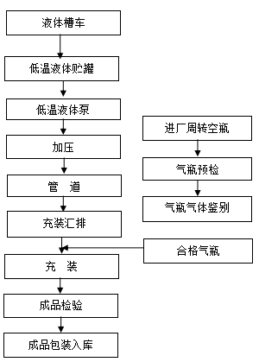
被评价单位信息反馈情况 | 满意
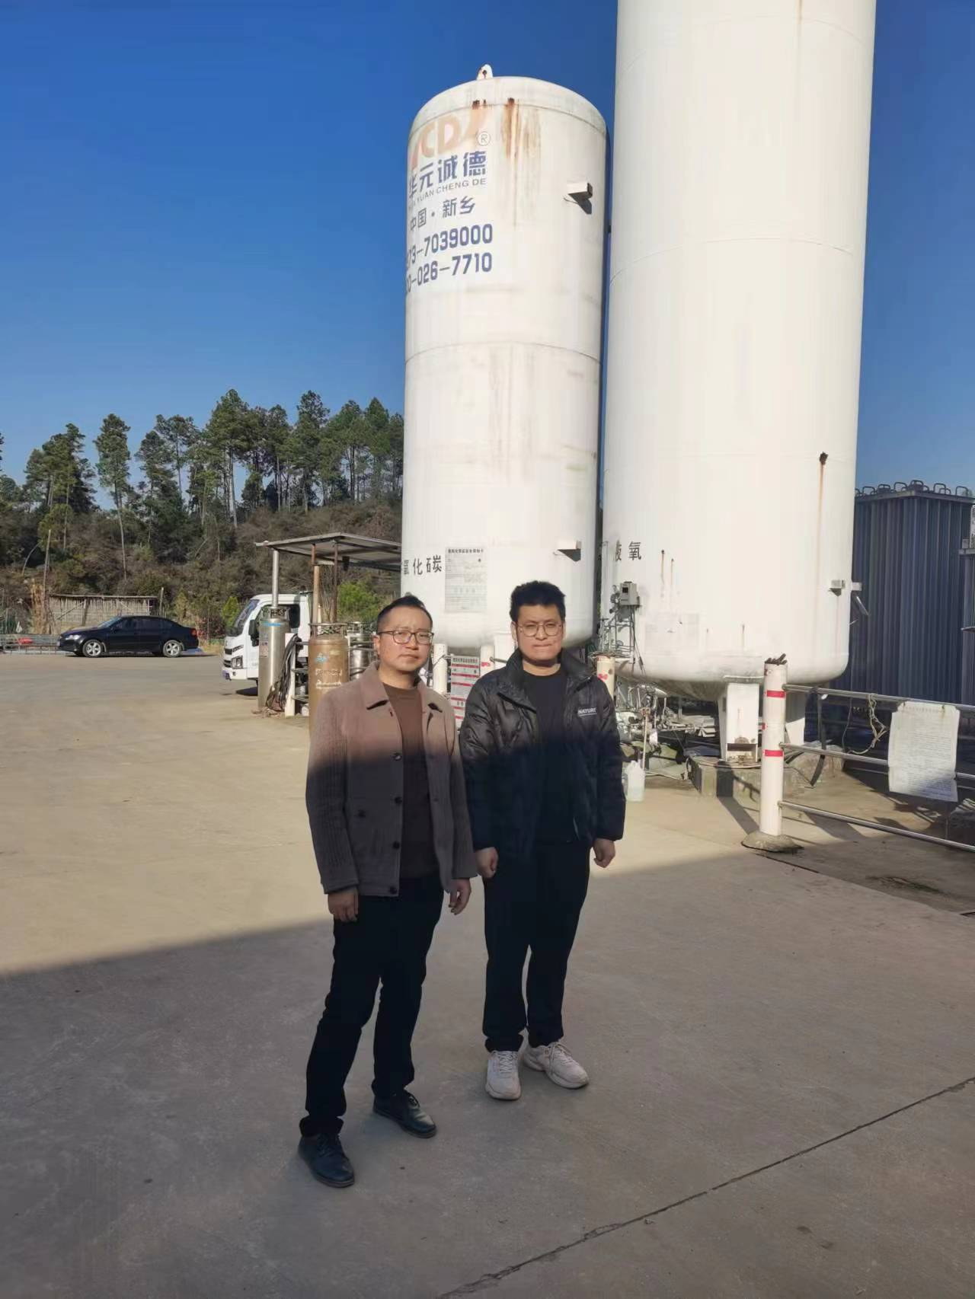

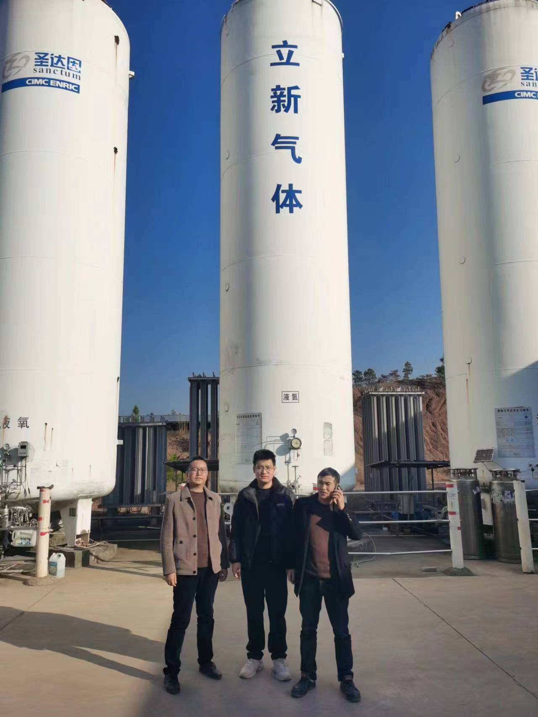

安全评价报告公开信息表
项目名称 | 江西开源香料有限公司300t/a覆盆子酮、100t/a别罗勒烯及100t/a4-甲基邻苯二酚项目（100t/a别罗勒烯）变更安全条件评价报告
完成时间 | 2024年1月
评价人员
 | 姓名 | 资格证书号 | 从业号
项目负责人 | 徐顺星 | S011041000110192002229 | 018803
项目组成员 | 吴红玉 | 1200000000300398 | 025175
项目组成员 | 韦根远 | S011044000110191001083 | 028179
项目组成员 | 陈武斌 | 1100000000300371 | 019967
项目组成员 | 岳强 | 0800000000102212 | 020045
技术专家 | /
现场勘察人员及时间 | 徐顺星、吴红玉 2024.01.20
现场核查的人员和时间 | /
项目简介 | 江西开源香料有限公司成立于2006年3月16日并取得营业执照，统一社会信用代码：91360805784140529N。公司类型：有限责任公司（自然人投资或控股），法定代表人：曾令贵。注册资本：壹仟万元整。公司注册地址：江西省吉安市井冈山经济技术开发区（该园区2021年以前是化工园区，但2021年全省进行化工园区认定时未申请化工园区认定，2021年4月14日江西省工信厅《关于公布全省化工园区名单（第一批）的通知》赣工信石化字〔2021年〕92号文件中没有该园区，因此自2021年4月之后，该园区为非化工园区）。营业执照经营范围：工业用香精、香料生产、销售（涉及行政许可的除外）；进出口业务**。  江西开源香料有限公司2019年12月13日取得井冈山经济技术开发区经济发张和科技管理局出具的《江西省企业投资项目备案通知书》（项目统一代码为：2019-360861-26-03-032210），项目备案名称：江西开源香料有限公司年产960吨合成覆盆子酮、100吨别罗勒烯及配套项目，本期项目为该项目的前期工程300t/a覆盆子酮、100t/a别罗勒烯及100t/a4-甲基邻苯二酚项目（100t/a别罗勒烯）变更。江西开源香料有限公司厂区占地面积约50亩。本期项目总投资200万元。  根据《国民经济行业分类》GB/T 4754-2017、《国民经济行业分类》国家标准第1号修改单GB/T 4754-2017/XG1-2019，项目属于C26化学原料和化学制品制造业84项香料、香精制造。  该项目涉及的原料α-蒎烯、副产品双戊烯均属于危险化学品。项目不涉及易制毒化学品。项目不构成危险化学品重大危险源。项目不涉及重点监管的危险化工工艺。
工艺流程 | 工艺流程简图  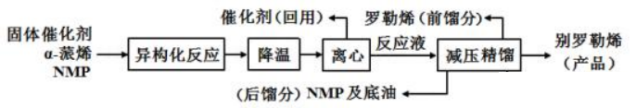
被评价单位信息反馈情况 | 满意

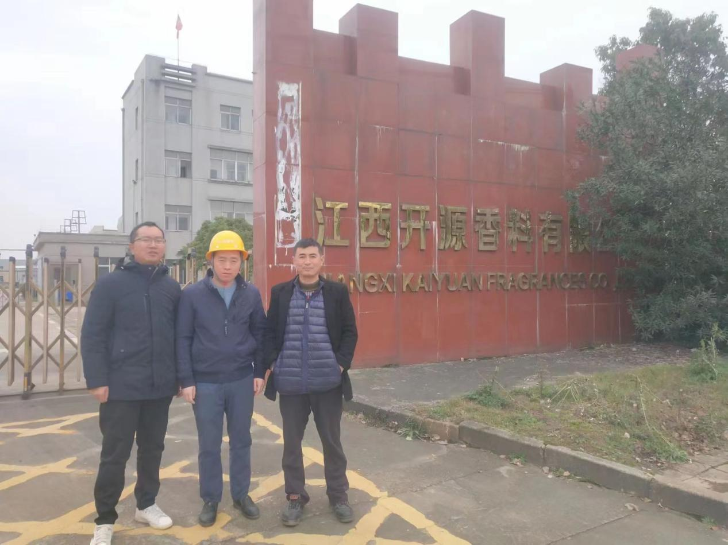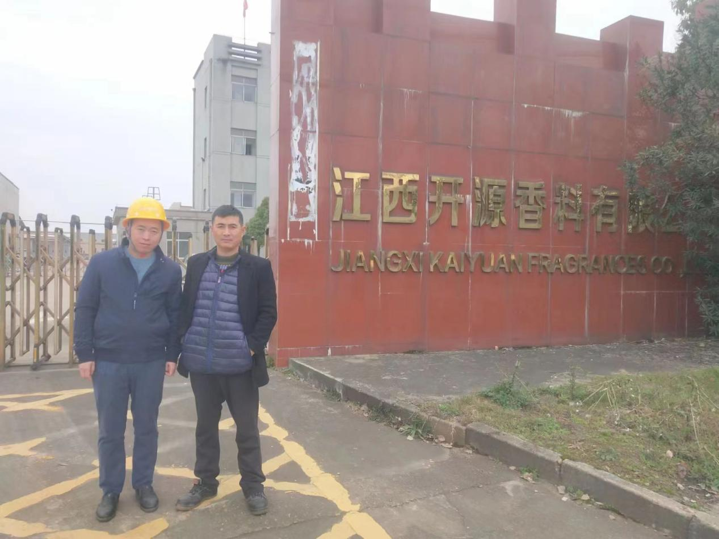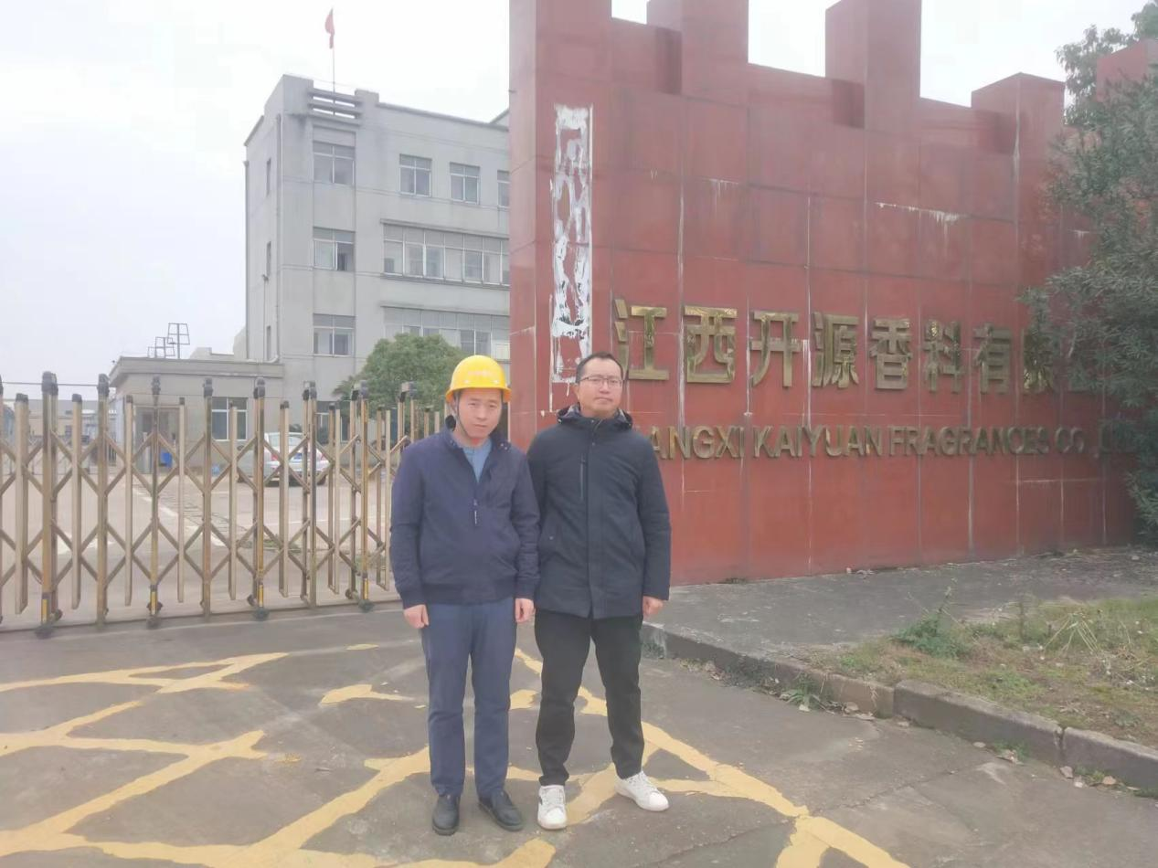

安全评价报告公开信息表
项目名称 | 江西金臻工贸有限公司年产3万吨铜材项目安全预评价报告
完成时间 | 2024年1月
评价人员
 | 姓名 | 资格证书号 | 从业号
项目负责人 | 谢胜军 | 1600000000200729 | 031761
项目组成员 | 吴红玉 | 1200000000300398 | 025175
项目组成员 | 陈武斌 | 1100000000300371 | 019967
项目组成员 | 刘云红 | 1800000000200682 | 024118
项目组成员 | 朱长文 | S011037000110192001873 | 038840
项目组成员 | 常文亮 | S011032000110192001476 | 028360
技术专家 | /
现场勘察人员及时间 | 谢胜军 2024.1.10
现场核查的人员和时间 | 谢胜军 2024.1.10
项目简介 | 江西金臻工贸有限公司成立于2019年05月14日，注册地位于江西省鹰潭市余江区循环经济产业基地，注册资金1000万元整，法定代表人彭仁太，经营范围包括铜材及金属制品的生产、销售；再生资源回收、加工及销售；机械设备回收、安装及销售（依法须经批准的项目,经相关部门批准后方可开展经营活动）  拟建项目于2019年05月21日取得《江西省企业投资项目备案通知书》，项目名称：江西金臻工贸有限公司年产3万吨铜材项目，统一项目代码：2211-360622-07-02-218907。拟建2栋生产车间、1栋仓库，购置富氧炉、工频炉等生产设备，配套建设供气、供电、给排水、消防、环保等附属工程，形成年产3万吨铜材项目的生产能力。  依据《国民经济行业分类》GB/T 4754-2017/XG1-2019、《冶金有色建材机械轻工纺织烟草商贸行业安全监管分类标准（试行）》应急厅〔2019〕17号、《金属冶炼目录(2015版)》原安监总管四〔2015〕124号，拟建项目的行业代码和类别为[C 3211]铜冶炼、有色金属冶炼和压延加工业，安全监管类别为有色行业，也属于金属冶炼安全监管范围。
工艺流程 | 一、富氧炉生产线（生产车间一）  外购铜泥、石灰以一定的比例，在生产车间一内拌料场进行拌料和混匀，由于铜泥中含有水，加了石灰后，铜泥中的水与石灰反应生成氢氧化钙，从而增加了铜球的硬度，拌料后的原料运至生产车间一制砖工序，制砖后自然干燥。  在富氧熔炼炉熔炼时，含铜原料（造好的铜砖）分批次加入富氧熔炼炉中，富氧熔炼炉原、燃料由料斗经提升机提升至炉顶操作平台，直接经过料斗自动加料。焦炭、石英砂、石灰石、含铜原料在炉顶交替加入（石灰不再另行加入，已经在造球时拌入铜泥中）直接加入富氧熔炼炉中。  富氧熔炼炉采用向炉膛内鼓氧气（采用氧气气瓶汇流排形式）进行熔炼，由于铜泥冶炼在还原气氛下进行的。富氧熔炼炉加料口水平设置，上方设有料斗架，放料时松开料车钢绳，原料、燃料会自动卸入加料口，使料口处于封闭状态，炉膛风管从料口下方炉体侧面接入，因侧面抽风，可使料口呈负压状态，可防止炉膛烟气外逸。烟气中含有一氧化碳、二氧化硫，经废气净化工艺处理达标后，由引风机通过烟囱排放到大气。  熔炼时原燃料在炉内在自重作用下下行，经预热带、还原带，完成冶炼全过程。富氧熔炼炉熔炼温度1100-1200℃，富氧熔炼炉一般二个半小时出一次铜液，半个小时出一次渣。  浇注工艺：熔炼好的铜水倒入渣包，渣包采用轨道输送至冷却区域，铜液、炉渣采用自然冷却方式冷却。  二、工频炉生产线（生产车间二）  通过将废电缆线（已剥皮）放入工频炉（电加热方式）加热融化，采用木炭还原覆盖、隔氧等措施。氧在熔融铜液中以氧化铜和氧化亚铜的形式存在，木炭在高温下与其作用，可以脱氧，使其氧含量减少。  反应方程式如下: CuO+ Cu20+C-2Cu+ CuO+CO一3Cu+CO2  在反应过程中产生的CO保护氛围的作用下,使铜液在融化腔向保温腔的转移及洁净过程中，铜液不再被氧化，最后通过模具成型铜锭，自然冷却方式冷却。
被评价单位信息反馈情况 | 满意

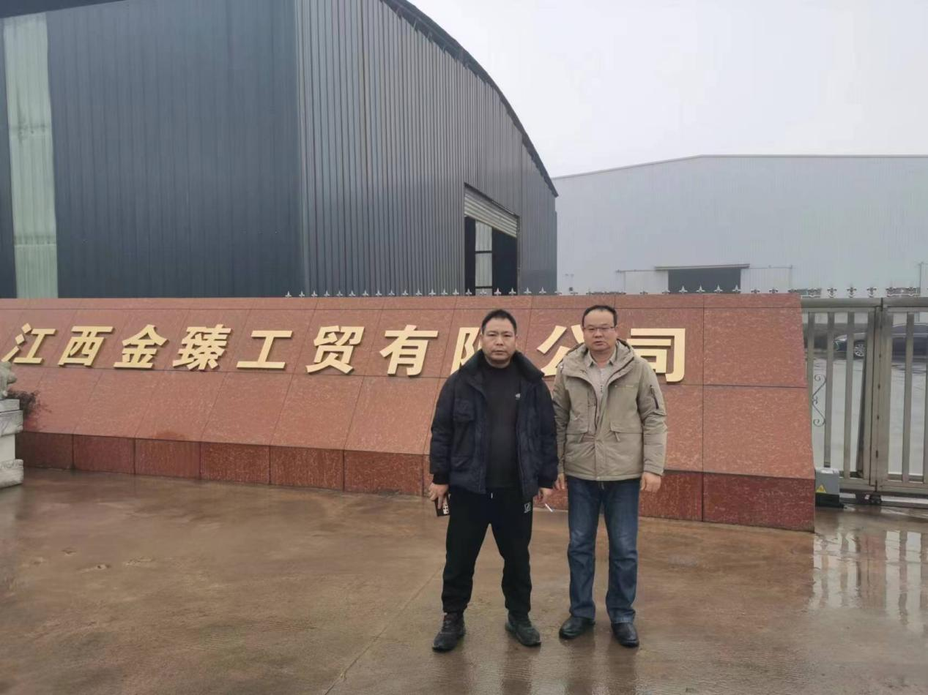
安全评价报告公开信息表
项目名称 | 江西纳奇铝业有限公司年产5万吨工业铝型材生产线项目安全验收评价报告
完成时间 | 2023年12月
评价人员
/ | 姓名 | 资格证书号 | 从业号
项目负责人 | 谢胜军 | 1600000000200729 | 031761
项目组成员 | 黎财荣 | 0800000000204012 | 013051
项目组成员 | 陈武斌 | 1100000000300371 | 019967
项目组成员 | 刘云红 | 1800000000200682 | 024118
项目组成员 | 朱长文 | S011037000110192001873 | 038840
技术专家 | /
现场勘察人员及时间 | 谢胜军、黎财荣 2023.11.28
现场核查的人员和时间 | 谢胜军、黎财荣 2023.12.30
项目简介 | 江西纳奇铝业有限公司成立于2019年06月04日，营业期限至2039年06月03日，企业类别为有限责任公司，法人代表为章斌斌，注册登记地为江西省宜春市奉新县工业园区应星南大道2168号，注册资本为人民币贰仟万元整，统一社会信用代码为91360921MA38MB2885，经营范围为铝压延加工、冶炼；铝制品制作、销售；自营和代理各类商品和技术的进出口业务，但国家限定公司经营或禁止进出口的商品和技术除外；化工产品、建材销售。（以上项目不含危险化学品、毒害品、易燃易爆品，依法须经批准的项目，经相关部门批准后方可开展经营活动）。  企业投资17000万元于奉新县工业园区建设江西纳奇铝业有限公司年产5万吨工业铝型材生产线项目，本期项目投资约2600万元。项目于2019年12月23日奉新县发展和改革委员会下发《关于江西纳奇铝业有限公司年产5万吨工业铝型材生产线项目备案的通知》奉发改发〔2019〕476号。  项目依据《危险化学品目录》（2015年版，2022年调整）进行辨识，该项目天然气（CAS号8006-14-2）、氨（CAS号7664-41-7）、片碱（氢氧化钠CAS号1310-73-2）、铝粉（CAS号7429-90-5）、空气[压缩的]（CAS号7727-37-9）为危险化学品。其中铝粉是喷涂工序过程生产的粉尘。依据《危险化学品重大危险源辨识》辨识，该项目使用的危险化学品数量不构成危险化学品重大危险源。该项目生产工艺不涉及危险化工工艺。  经辨识，该项目生产过程中存在的危险有害因素有火灾爆炸、触电、机械伤害、容器爆炸、灼烫、高处坠落、物体打击、车辆伤害、坍塌、中毒和窒息、淹溺以及自然灾害和其他危险有害因素。
工艺流程 | 工艺流程简图  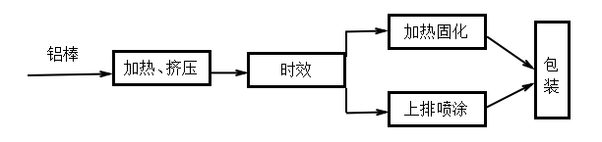
被评价单位信息反馈情况 | 满意

